Atividade de presença 4

Vinícius do Amaral Brunheroto

Conceitos de Linguagem de Programação

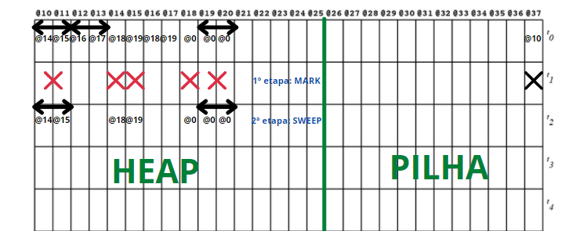Exercício 1)

Exercício 2)

